**Муниципальное бюджетное общеобразовательное учреждение Петрозаводского городского округа «Средняя общеобразовательная школа №10 с углублённым изучением предметов гуманитарного профиля имени А.С. Пушкина»**

***Проект***

***«Легенды загадочной карельской горы***

***Воттоваара»***

**Выполнила:**

**Ученица 4 «б» класса**

**Дорохова Екатерина**

**Руководитель:**

**Маркова Татьяна Владимировна**

**г. Петрозаводск**

**2016 г.**

**Содержание:**

**Введение ……………………………………………………………… 3**

1. **Характеристика горы Воттоваара………………………………. 3**
2. **Лексическое значение и перевод названия «Воттоваара»……. 3**
3. **Легенды и мифы о горе Воттоваара, летающих камнях и сейдах………………………………………………………………. 4**
4. **Аномальные явления, происходящие на горе…………………… 5**

**Выводы………………………………………………………………. 7**

**Список литературы………………………………………………….. 8**

**Приложения………………………………………………………….. 9**

**Введение**

В Карелии много интересных и красивых мест, но ни одно из них не окружено таким количеством загадок, тайн и мистических рассказов, как гора Воттоваара - наивысшая точка Западно-Карельской возвышенности. Именно поэтому мне стала интересно осуществить проект на тему «Легенды загадочной Карельской горы Воттоваара»!

Цель:

Изучение легенд и мифов загадочной Карельской горы Воттоваара.

**Этапы работы над проектом**

**· Подготовительный: определение темы и цели проекта (май 2015)**

**·Планирование: определение источников необходимой информации и последовательности действий, формирование задач (июль 2015)**

**·Исследование: сбор и обработка информации, выполнение задач проекта (сентябрь 2015)**

**·Результаты: анализ информации, формулирование выводов (октябрь 2016)**

**·Представление (защита) проекта: подготовка отчета о ходе выполнения проекта, демонстрация результатов, выступление в классе и школе (январь 2016)**

**1. Характеристика горы Воттоваара**

Расположена гора Воттоваара в 350 километрах от Петрозаводска в Муезерском районе недалеко от поселков Гимолы и Суккозеро и в 40 км к юго-западу от крупного озера (водохранилища) Сегозеро. Гора Воттоваара - наивысшая точка Западно-Карельской возвышенности - 417,3 [м](https://ru.wikipedia.org/wiki/%D0%9C%D0%B5%D1%82%D1%80) над уровнем. С геологической точки зрения это большая скала с довольно крутым южным склоном шириной 2 километра **(**рис. 1**).** Ее протяженность с севера на юг около 5-7 км.

Около 9 тысяч лет назад на том месте, где стоит Воттоваара, произошло мощное землетрясение, в результате которого образовался гигантский провал, так в центре горы возник естественный амфитеатр, усеянный маленькими озерками и скалами.

Гора находится в довольно глухом месте, окружена болотами и заброшенными дорогами, леса изобилуют диким зверьем, добраться туда непросто. [1, 2]

**2. Лексическое значение и перевод названия « Воттоваара»**

Имя горы Воттоваара имеет множество значений. Самое известное - это «Смерть-гора». Но связанно это, прежде всего с тем, что в 1942 году во время Великой Отечественной Войны на склонах горы Воттоваара финны убили много советских солдат.

С финского название переводится только как VAARA - гора или опасность , обычно как гора.  Ещё в народе встречается такой перевод названия горы: «вотто-ваара», как «лес, в который не стоит ходить» **(рис. 2).**

Есть и такое объяснение: «ваара» по-саамски: «гора, поросшая лесом», а перевод первой части слова «вотто» встречается в карельском языке и переводится на русский язык как местоимение «вот». Возможно, отсюда и берёт своё название гора Воттоваара - «Вот гора, поросшая лесом».

Существуют ещё два слова, похожих по звучанию: ва̄рр (вар) - путь, дорога, ва̄ррь (варь) - лес. Но в топонимах саамского происхождения "ваара" всегда применяется к географическому объекту "гора". В карельском языке: vuaru - гора, в финском языке: vaara - гора, сопка.   
 "Вотто" - транскрипция саамского слова вуэjjтэ - победить, одолеть, одержать победу. В финском языке: voitto - победа, в карельском языке: voitto - победа, прибыль.   
Таким образом, название горы Воттоваара можно перевести и как "Гора Победы". [3]

**3. Легенды и мифы о горе Воттоваара, летающих камнях и сейдах**

Гора окутана огромным количеством легенд, которые плодятся и множатся. Тому способствуют многочисленные сейды **(**рис. 3). Гора Воттоваара — это комплекс древних каменных сооружений, известных под названием сейды — висячие или летающие камни. Согласно саамским легендам, сейды — не просто священные камни, это камни, которые «умеют летать». Более сотни больших и маленьких камней образуют сложную систему геометрических фигур и лабиринтов (рис. 4).

Традиционно считается, что сейды имели культовое значение, их возводили для различных языческих действий, им приносили жертвы. Например, из одной саамской легенды известно, что рыбаки, уходя в море, оставляли часть своей души на берегу в сейде, чтобы в случае нежданной гибели ее не похитило морское чудовище.

По другим легендам люди могли превращаться в каменные сейды. Так сейдом мог стать могущественный колдун, который после своей смерти, обратившись в камень, помогал своим соплеменникам, поэтому камни тщательно оберегали. Некоторые каменные постройки использовались для каких-то календарных обрядов, им, например, могли приносить жертвы. Они могли иметь имена и являться неким табу для народа: к определенным сейдам можно было подходить в определенное время, а женщины и дети совсем не могли присутствовать на горе.

Сейды служили обычно и обозначением чего-либо: верной дороги, тропинки, например, викинги сооружали их для обозначения фарватера.

Сейды бывают разных размеров: от нескольких сантиметров, до шести метров, следовательно, весом от десятков килограмм до нескольких тонн.

Основными видами деятельности древних жителей этих мест - саамов были охота и рыболовство. Гора Воттоваара находилась в окружении озёр с многочисленными запасами рыбы и на пересечении путей сезонных миграций оленей. Очевидно, охотники и рыбаки перед началом сезона поднимались на священную гору для приношения даров сейдам в надежде на удачную охоту и рыбалку. [4]

Сейд – культовый камень-валун или обломок скалы, искусственный характер вычленения которого из окружающей среды очевиден, то есть имеет явные признаки воздействия человека. Наиболее плотная концентрация камней-сейдов – на самой высокой точке гряды и по склонам амфитеатра. Камни располагаются преимущественно группами от двух до шести штук. Некоторые крупные камни, вес которых достигает примерно трех тонн, поставлены на «ножки», то есть уложены на несколько камней поменьше **(**рис. 5).

Никаких предметов, которые позволили бы датировать памятник, до сей поры не найдено. Геологи пробурили дно озера в центре амфитеатра и взяли образцы грунта. Анализ показал наличие мощного пласта фосфора, образовавшегося в течение ограниченного периода времени. Одна из версий «фосфорной аномалии» – многочисленные акты жертвоприношений возле сейдов, в результате которых появились залежи костей животных.

Обычно подобные объекты относятся к саамской традиции. Но, как предполагает карельский археолог Марк Шахнович, комплекс на Воттоваара, по всей видимости, гораздо древнее и входит в комплекс мегалитических сооружений, возведенных по европейскому побережью Атлантики от Испании до Норвегии в бронзовом веке. [5] (рис. 6)

**4. Аномальные явления, происходящие на горе**

Воттоваара надежно хранит не только древние тайны, но предлагает исследователям и новые загадки. О наблюдениях НЛО в окрестностях Воттоваары неоднократно сообщали разные свидетели. Некоторые из этих случаев происходили непосредственно над ней самой. В 1987 году один очевидец сообщил, что наблюдал на горе светящийся объект, который вдруг «резко пропал в темноте», а затем вновь появился в кольце огня, который, казалось, исходил из камней; лишь только очевидец попытался приблизиться, объект быстро скрылся в небе. В октябре следующего года целая «эскадрилья» НЛО, как сообщали свидетели, двигалась над горой, быстро меняя взаиморасположение. При этом некоторые из объектов, по словам наблюдателей, исчезали прямо на глазах. Эта странная деятельность в небесах вызвала нарушения в работе магнитных компасов.

Еще более странное сообщение поступило от группы туристов, которые слышали «странные щелкающие звуки, исходившие от камней». Они не успели даже толком испугаться, как услышали «странное жужжание», которое «исходило откуда-то сверху, как если бы там кружился громадный фейерверк». Мгновением позже перед ними предстало видение женщины в желтом одеянии. Это зрелище, сопровождаемое загадочными звуками, исходившими от камней, оставило у очевидцев впечатление, что они стали свидетелями чего-то, «находящегося на грани между божественным и дьявольским». [6, 8]

По словам экстрасенсов, энергетика этого места необычайно высока, она «подпитывает» их внутренние силы, словно мощный аккумулятор. Они называют Воттоваару «акупунктур ной» точкой, через которую планета, словно через антенну, осуществляет энергоинформационный обмен с Космосом. Проверить это довольно сложно, но не исключено, что и древние обитатели этих мест могли знать о необычных свойствах горы Воттоваара, что и послужило основой для возведения комплекса.

Ряд исследователей Воттоваара отмечают аномальное воздействие горы на механизмы, электронную аппаратуру и даже на организм человека. В отчетах экспедиций можно найти немало описаний того, как наблюдалась одновременная остановка наручных часов сразу у нескольких членов экспедиции, в цифровых фотоаппаратах вдруг оказывались переполненными «свежие» флэш-карты, люди не могли часами выйти к хорошо видимой цели. Рассказывали о том, что, оставаясь на горе один, человек начинает испытывать чувство необъяснимого нарастающего ужаса. [6, 8]

Есть и еще одна гипотеза, согласно которой сейды являются своего рода "техническими устройствами", которые усиливают и направляют потоки земной энергии в определенное место, находясь в котором, человек способен излечиться от болезни. Ученые же придерживаются версии, что причиной происхождения сейдов является ледник, который при таянии мягко и ловко поставил валуны на "каменные ножки".

Тем не менее, объяснение ученых выглядит сомнительно, да и в Теорию Вероятностей не очень укладывается. Идея об «аккуратном» леднике, поставившем несколько сотен глыб на подставку из более мелких камней, не выдерживает никакой критики.

На горе Воттоваара есть так называемая «лестница в небо», которая представляет из себя 13 ступенек, которые были вырублены в скале. (рис. 7)

Лестница горы внешне напоминает фрагмент римского амфитеатра: вверх уходящие ступени, заканчивающиеся четырехметровым обрывом. Учёные считают, что происхождение лестницы имеет естественный характер: ступени образовались путем выветривания и действия атмосферных осадков. Однако ступени довольно ровные и примерно одинаковой высоты. Поистине, чудо природы или все же результат работы древних строителей? Археологи со всей ответственностью заявляют: у здешних племен в древности просто не существовало «идеи лестницы», как у других племен не существовало «идеи колеса».

**Выводы:**

Во время работы над проектом мною была изучена разная литература, интернет-сайты, просмотрены фото и видеоматериалы.

Проанализировав некоторые мифы и легенды горы Воттоваара, я пришла к выводу, что:

1. Карельская гора Воттоваара действительно является загадочным и мистическим местом не только в Карелии, но и в России;
2. Камни горы, сейды - это культовое место, которым поклонялись наши предки и совершали там различные обряды, приносили жертвоприношения и произносили заклинания;
3. По мнению большинства, ученых, «Воттоваара», переводится, как «гора, поросшая лесом» или «Вот гора, поросшая лесом». Но по мнению некоторых ученых это название следует переводить, как «Гора Победы».

Гора Воттоваара – поистине удивительная и загадочная природная достопримечательность, которую можно считать достоянием не только Карелии, но и России. В ходе выполнения проекта мы узнали много нового и наша семья запланировала летом обязательно съездить на гору Воттоваару.

Чтобы защитить гору от вандализма и промышленной разработки полезных ископаемых, 8 августа 2011 года комплекс горы Воттоваара был объявлен правительством Республики Карелия ландшафтным [памятником природы](https://ru.wikipedia.org/wiki/%D0%9F%D0%B0%D0%BC%D1%8F%D1%82%D0%BD%D0%B8%D0%BA_%D0%BF%D1%80%D0%B8%D1%80%D0%BE%D0%B4%D1%8B). [7] (приложения 8)

Долг каждого порядочного гражданина сохранить этот памятник для будущих поколений!

**Список литературы**

1. Брюсов А. Я. Каменные насыпи в Карелии // Проблемы истории докапиталистических обществ М.- Молодая гвардия, 1935
2. Громцев А.Н. Природный комплекс горы Воттоваара: особенности, современное состояние, сохранение. Монография. Петрозаводск: КарНЦ РАН, 2009
3. Керт Г.М. Саамская топонимная лексика, Петрозаводск: КарНЦ РАН, 2009
4. Симонян С.М. Мифы и реальность горы Воттоваара, Петрозаводск, КарНЦ РАН, 2009
5. Шахнович М.М. , Манюхин С.К. , Культовые комплексы древних саам на территории Северной Карелии // Памятники древних культур лесной полосы Евразии Петрозаводск, КарНЦ РАН, 1993
6. <http://monuments.karelia.ru> «Республиканский центр по государственной охране объектов культурного наследия»
7. <http://www.gov.karelia.ru/> «КАРЕЛИЯ ОФИЦИАЛЬНАЯ», официальный интернет-портал Республики Карелия
8. <http://online-karelia.ru/muezerskiij/dostoprimechatelnosti/vottovaara-foto.html> Интернет-сайт горы Воттоваара

**Приложения**

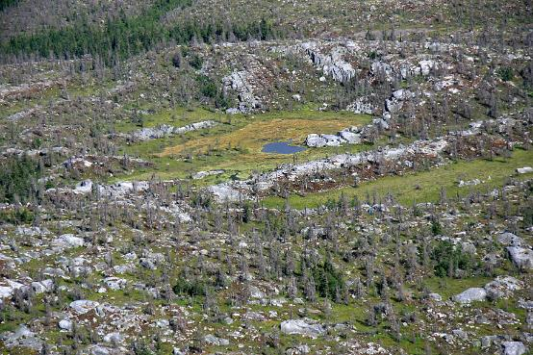

Рис.1. Вид на гору с высоты (Симонян С.М. «Мифы и реальность горы Воттоваара»)

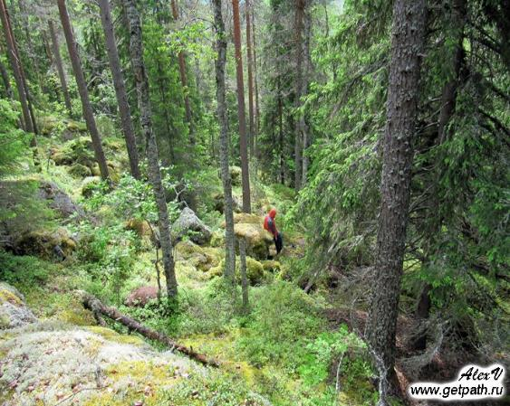

Рис.2 Лес, в который не стоит ходить (Шахнович М.М. , Манюхин С.К. , Культовые комплексы древних саам на территории Северной Карелии)

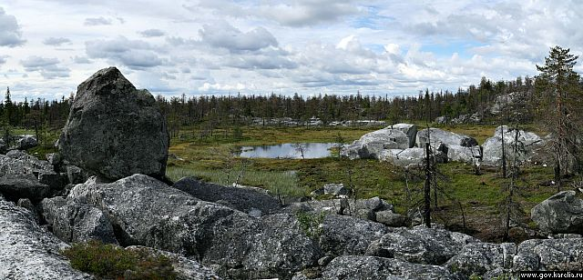

Рис. 3 Многочисленные сейды- комплекс древних каменных сооружений. (http://www.gov.karelia.ru/News/2011/08/0808_02.html)

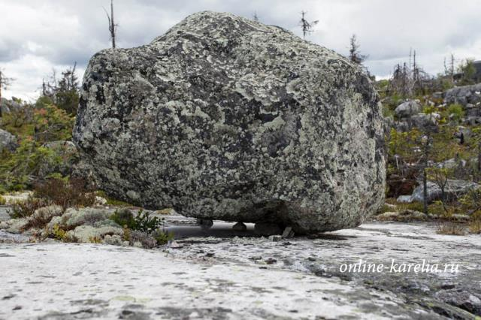

Рис. 4 Сейд – летящий камень ((http://online-karelia.ru/muezerskiij/ dostoprimechatelnosti/ vottovaara-foto.html)

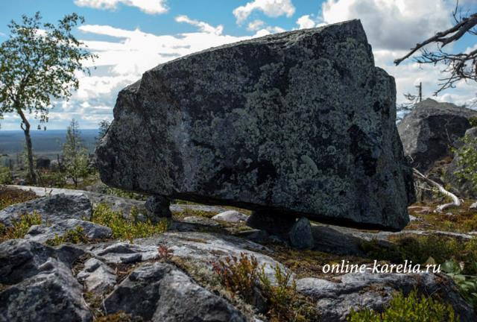

Рис. 5 Группа культовых камней-валунов ((<http://online-karelia.ru/muezerskiij/> dostoprimechatelnosti/vottovaara-foto.html)

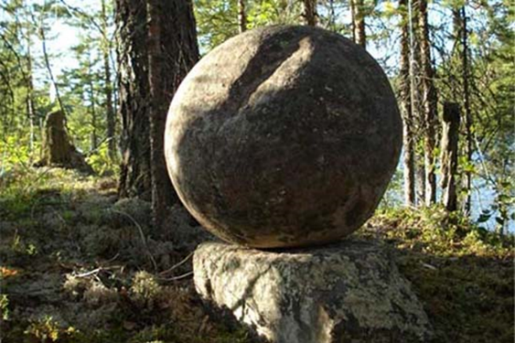

Рис. 6 Сейд шарообразной формы. – камень для жертвоприношений? (Шахнович М.М. , Манюхин С.К. , Культовые комплексы древних саам на территории Северной Карелии)

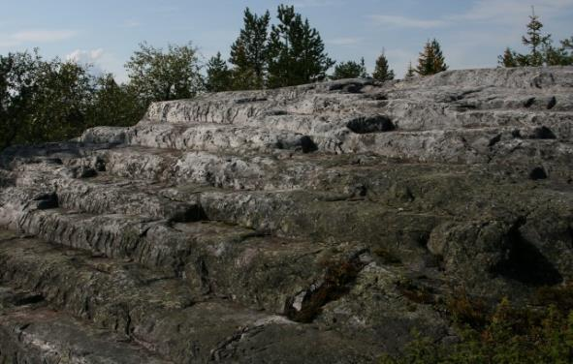

Рис 7. Лестница. Ступеньки лестницы. (http://online-karelia.ru/muezerskiij/ dostoprimechatelnosti/vottovaara-foto.html)

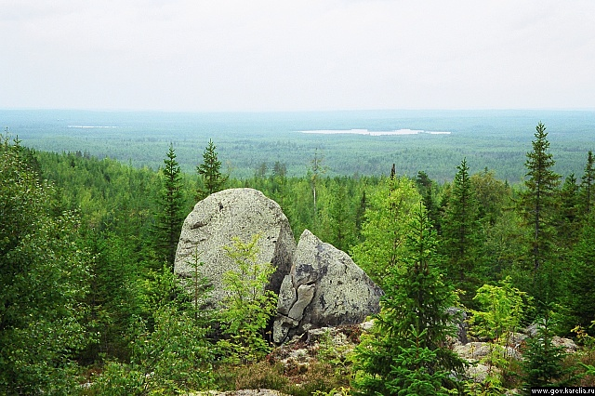

Рис. 8 Гора – памятник природы….(http://www.gov.karelia.ru/News/2011/08/0808_02.html)